Studijní cesta k udržitelné městské mobilitě do Stuttgartu 28. – 30. listopadu 2018
Díky pozvání Nadace Heinricha Bölla se dva zaměstnanci MAS Opavsko z. s. Renata Veselská a Milan Freiberg mohli zúčastnit zajímavé studijní cesty zaměřené na udržitelnou městskou mobilitu.

1. den
- cesta z Prahy do Stuttgartu jak jinak než udržitelně
- setkání se zástupci Radnice ze strany Zelených
Pořadatelé zvolili udržitelnou formu dopravy tzn. že jsme cestovali hromadnými dopravními prostředky. Nejdříve IC busem Deuschte Bahn do Norimberku a pak vlakem do Stuttgartu. Po příjezdu do Stuttgartu jsme se setkali při pracovní večeři v restauraci Cannstater Tor s dvěma radními města, a to s Christine Lehmann a Bjornem Peterhoffem. Oba jsou zástupci strany zelených a velcí propagátoři cyklistické dopravy po městě. Seznámili nás se stavem cyklistické dopravy ve Stuttgartu a jejích vizí vývoje cyklodopravy do budoucna. Chtistinne je navíc i cykloblogerkou a její blok je hojně navštěvován, jak cyklisty, tak i politiky odpovědnými za dopravní situaci ve městě. Cyklisté mají ve městě silné zastoupení a pravidelně jednou měsíčně organizují cyklistickou jízdu městem v hojném počtu, tak aby upozornili na problematiku chybějících infrastrukturu a další problémy související s cyklodopravou ve městě. I Bjorn Peterhoff potvrdil, že je Stuttgart především městem aut, ale že tuto situaci brzy změní připravovaný zákaz vjezdu starších aut s dieselovým motorem do centra města.
Řeč byla také o podpoře rodin formou dotace na nákup nákladních dopravních kol ve výši 2000 euro. Rodina si nesmí koupit nové auto v průběhu 3 let. Zájem o tyto dotace byl dvakrát vyšší než alokace.
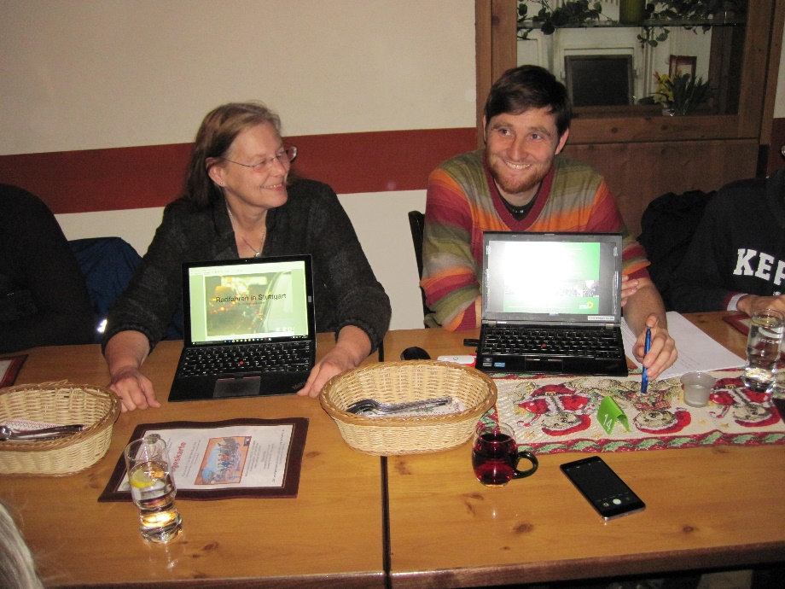
Odkaz na blog od Christine: https://dasfahrradblog.blogspot.com/

2. den
- Christopher Erdmenger - ministerstvo dopravy Badensko-Würtemberska
- Patrik Daude – oddělení mobility města Stuttgart
- Jürgen Walter a Nikolaus Tschenk, členové vlády Badenska - Wurtemberska za stranu zelených, Jitka Sklenářová – vedoucí kanceláře Jürgena Waltera
- Elektrokolem po Stuttgartu
Druhý den jsme navštívili všechny zásadní instituce ve městě související s dopravou. Navštívili jsme ministerstvo dopravy kde nás seznámil Chtistopher Erdmenger s aktuální dopravní politikou nejen ve Stuttgartu, ale také v celém B-W.
Na radnici jsme se zabývali již konkrétními opatřeními určenými Stuttgartu, plánovaný zákaz vjezdu automobilů s dieselovými motory, infrastruktuře pro elektromobily, návaznosti na projekt Stuttgart 21, podpoře sdílených dopravních prostředků, cargo-kol a nebo nákladních kol pro doručovatele pošty.
Po pracovním obědě s Patrikem Daudem jsme pokračovali v přednášce u člena zemské vlády BW Jürgena Waltera. Náš hostitel hovořil hlavně o projektu Stuttgart 21, který se týká komplexní přestavby hlavního vlakového nádraží města. Nádraží dozná zásadní změny a to přesunem jeho části po úroveň terénu, změní charakter na průjezdné nádraží a také k němu bude napojeno 57 km nových příjezdových tratí. Jedná se o kontroverzní projekt v astronomické výši 6,5 miliard euro.
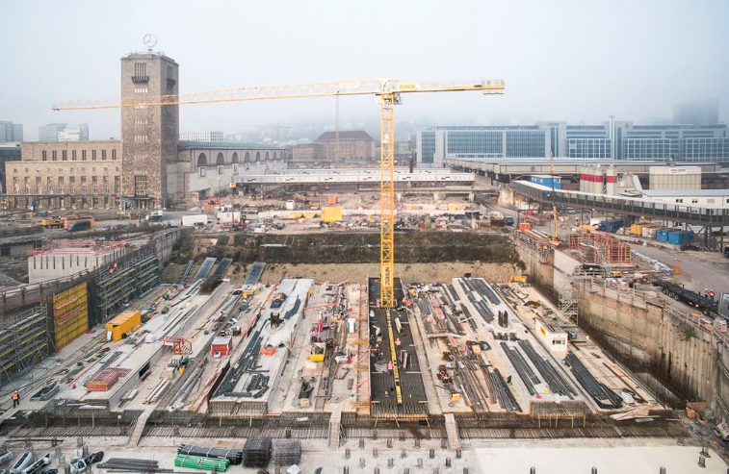

Čtvrteční program byl korunován večerní cyklistickou projížďkou po centru Stuttgartu na zapůjčených elektrokolech. Na zvolené trase se potvrdilo, že město je cyklistice nakloněno, ačkoliv místní cyklistická komunita to nevnímá tak pozitivně. Nejenže nás míjelo mnoho cyklistů, ať už na cestě za sportem nebo ze zaměstnání, ale také řidiči se v částech, které vedly po frekventovaných silnicích, chovali velmi ohleduplně. Překvapením bylo třeba vedením cyklopruhu mezi pruhy určenými pro vozidla. Zdálo se nám to být nebezpečné, ale jak jsme se dozvěděli, převedením pruhu do středu vozovky tak, aby cyklista nepřišel do kolize s automobilem odbočujícím doprava, je právě prevence nejčastějšího typu nehod, které se ve Stuttgartu dějí mezi cyklisty a řidiči aut.
3. den
- Stadtlücken – neziskové sdružení mladých designerů
V pátek jsme se setkali se skupinou urbanistů, kteří vytvářejí z prostoru situovaném pod rušnou komunikací sdílený prostor pro veřejné aktivity, a setkávání občanů. Již v současné době je jim k dispozici část parkoviště, jejich plány jsou však rozsáhlejší. Prostor známý jako Österreichischer Platz mladí aktivisté už stihli proměnit příklad v letní kino, koncertní nebo přednáškový prostor a každá z akcí přilákala také obyvatelé této rušné části centra Stuttgartu.
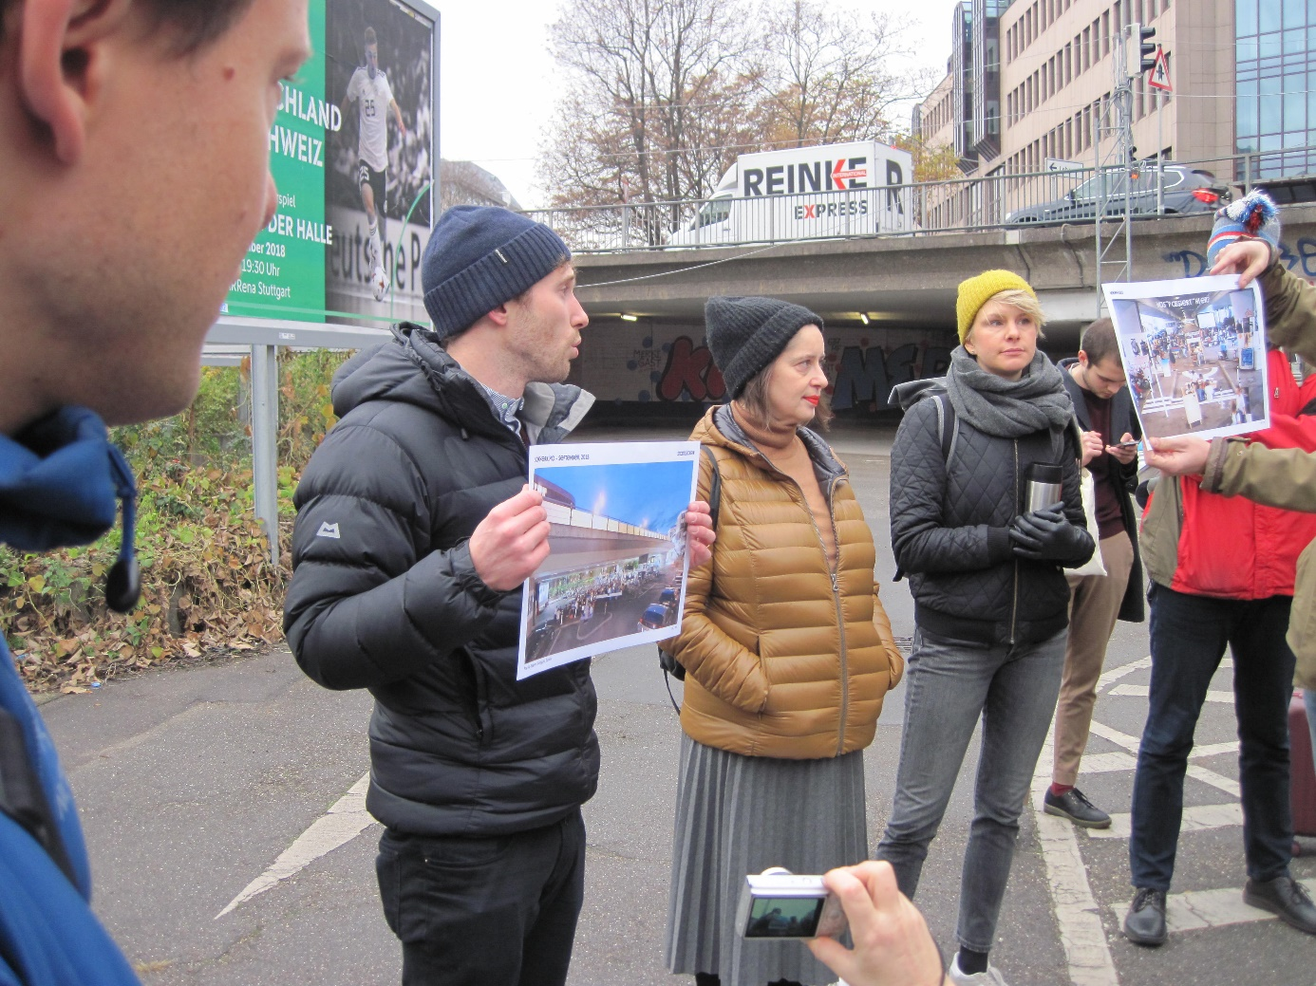

Renata Veselská
Milan Freiberg

